**Sample Code & 作業內容**

請參考範例程式碼Day089_CustomizedLoss.ipynb，請自行定義一個 loss function, 為 0.3 * focal loss + 0.7 cross-entropy，訓練並比較結果 (請讓比例為可以隨意調控，而非寫死)

作業請提交Day089_HW.ipynb

[檢視範例](https://ai100-2.cupoy.com/samplecodelist/D89)

**參考資料**

**CSDN - Keras 自定義 Loss 函數**

有時候我們想根據任務調整損失函數，Keras 可以在 compile model 時使用自定義函數。

**最常用的方式**

* 自定義函數必須至少要有兩個參數：y_true, y_pred。其他參數則可視狀況自行加入。

**較不常用的方式**

* 定義一個 loss_layer
* 在 call function 中用 self.add_loss 加其加入

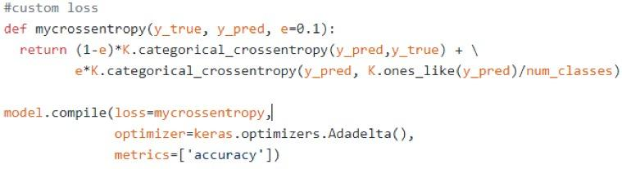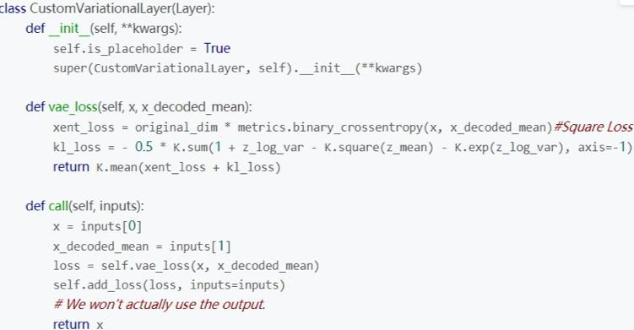

參考來源：https[**://blog.csdn.net/A_a_ron/article/details/79050204**](https://blog.csdn.net/A_a_ron/article/details/79050204)